0.基础操作——非老手都建议看一看
本篇主要为对时空口袋了解不足的新老玩家准备
本篇内如若出现看不懂的专有名词，一般都能在后续文章中找到答案，或问群
注册时点击注册后填入相关信息，再次点击注册才可能注册成功
单个ip最多累计登录15个账号，超过后封ip，可私聊+邮件群主申请解封

手册目录
1.必看，游戏简介与物价表 https://kdocs.cn/l/ckoSSULLqgP2
2.起步，起步券与首充 https://kdocs.cn/l/cuRUgAE5wj8Y
3.工具，邮件及辅助、脚本 https://kdocs.cn/l/cp8mlQcWzlJA
4.任务，注意避坑、任务简介 https://kdocs.cn/l/coS06cVvW8sz
5.养成，进化、合神及涅槃 https://kdocs.cn/l/ccyVxbjbyg9G
6.百变，百变宠物及套餐 https://kdocs.cn/l/ceDVAmocrneV
7.主宠，最荐主宠及其制作流程 https://kdocs.cn/l/cpewPA8kLiMr
8.属性，装备及技能等 https://kdocs.cn/l/cgIIRwZ954Bh
9.副本，地图、BOSS、简介 https://kdocs.cn/l/ciUCjm5pyP8a
10.图鉴（不含五行和神系）https://kdocs.cn/l/cniDhx850QvS
11.散搭（迈向最强组装）https://kdocs.cn/l/cs8BdIOTxdQq

界面
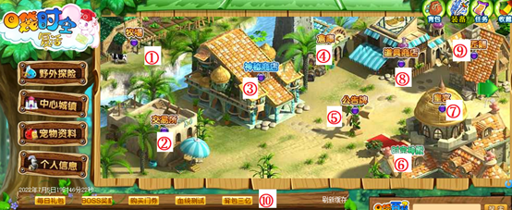
①牧场：存放宠物的地方，使用的宠物卵都会直接进入牧场。
②交易所：玩家之间进行交易的地方，金币单次交易量最高50000，水晶单次交易量最高5000，单次交易额最高9999999，凌晨1点-7点关闭。
③神秘商店：充值消费的地方，尤其建议新人不要盲目消费，多问群大佬。具体见后文。
④仓库：存放道具的地方，只有非限时道具可以存放进去；也可用来协助调整背包中同类道具的次序。
⑤公告牌：展示榜单的地方，没什么可说的。
⑥时空神殿：后期装备“魂器”的页面，前期不用管。
⑦皇宫：内含砸蛋玩法界面，其他界面暂无实际作用。
⑧道具商店：购买一些基础道具的地方，具体见后文。
⑨铁匠铺：各类装备提升的地方，具体见后文。
⑩一些快捷按钮：“每日礼包”顾名思义，领取每日赠品的按钮，每日可领一次，0点刷新；“BOSS奖励”用来领取世界BOSS的奖励，每次攻击获得奖励凭证（自动发放无需领取），前20名有额外奖励，每晚8点准时在女神要塞开启；“购买门券”用来用水晶购买通天塔的门票，不要点它；“血统测试”是每日抽奖，0点刷新，充值任意金额即可解锁，中奖者24h内可获得50%的经验道具加成、20%全属性加深加成并且免费刷新地狱之门副本（刷29层收益最高，需要背包放一把次元钥匙，借助空巷辅助设置30层）；“背包三亿”可以快捷使用储备经验（见下文道具商店）来使宠物背包（即宠物资料）中的宠物提升经验，即“宠物背包中三个宠物各获得一亿经验”。
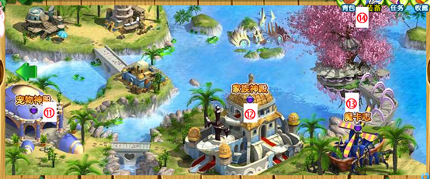

⑪宠物神殿：本游戏核心玩法区域，具体见后文。
⑫家族神殿：半废弃功能。
⑬魔卡志：展示成就卡的地方，成就是属性的主要获取来源之一。
⑭背包和装备：背包容量上限提升的同时，装备容量上限也会提升。

牧场
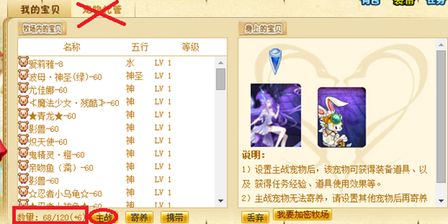
宠物托管为废置功能。
牧场容量起始为120+2（即宠物背包中除主宠外的两个位置也算入额外的牧场容量），括号中为使用牧场扩容的次数（含小银蛋称号效果）。
除在牧场中设置主站宠物外，宠物背包、宠物神殿点击宠物头像也可设置为主宠。
寄养可以把右侧选中的宠物放入左侧，携带可以把左侧选中的宠物放入右侧。
需要留下用来做任务的宠物建议及时上锁（具体方式见下文“宠物资料”），任务相关注意事项见《4.任务系统简介》。（务必要看！！！）

神秘商店
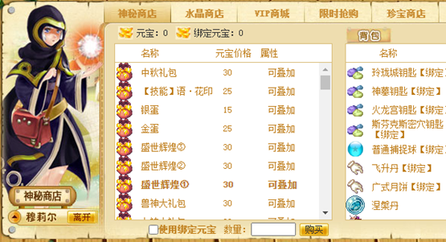

使用绑定元宝购买时记得勾选下侧选项，获得的道具为限时道具；开包计入保底时，绑元购买的包只计一半。部分道具不支持绑元购买。
如：元宝开A礼包1组，绑定元宝开A礼包一组，计算保底数量时，结果为累积开启A礼包共1.5组。
保底一般为10组（个别包除外），每月只有一次硬保底和一次使用保底卡的机会，保底数量月底清零；x蛋券对应砸蛋功能，以幸运值为参考，只有出x蛋礼盒才会清零。
vip积分每到账100元宝自动获得1点，不会过期。
珍宝券每充值1R可在【充值福利】【日常活动】对应任务领取1张，有效的合神印记（具体见每月更新公告）使用也可获得1张；珍宝券月底过期，合神印记次月底过期；珍宝商店每月第一/二个周六晚8:30刷新（具体请参考当月公告），走过路过不要错过~

道具商店
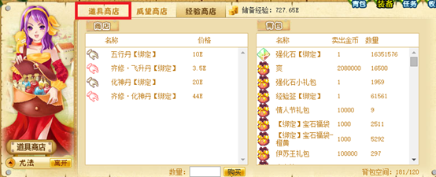
经验商店购买时除消耗对应的储备经验外，每个道具还需要消耗10威望（威望可以找大佬白嫖）。
储备经验的获取方式为把除“修炼仙册[嗔]”之外的经验道具在道具商店中进行出售（限时的也可以，齐修丹只会获得一份经验），会损失5%。

铁匠铺
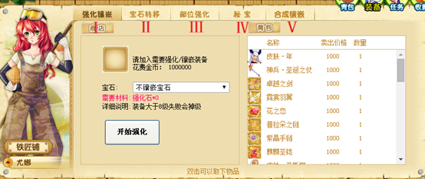

Ⅰ.选择不镶嵌宝石时为常规强化，可以用强化石强化的装备类型有：常规10个部位、印记、背饰、皮肤（没有主属性的装备不可强化）；秘宝需要用五色神石强化，神魂需要用神魂锻造石强化。
选择具体镶嵌宝石时，则不会进行强化，宝石镶嵌见《8.属性相关》。
Ⅱ.宝石转移无消耗。
Ⅲ.部位强化双击对应格子，即可看到耗材情况。
Ⅳ.秘宝栏用来洗练秘宝的词条属性。
Ⅴ.合成镶嵌栏是武魂吞噬界面，左侧为主武魂，右侧为被吞噬武魂。
所有装备在进行针对性操作时要脱到装备背包中，脱装备方法为在宠物资料界面双击对应装备。
Ⅵ.loading……

更多装备相关问题请看《8.属性相关》。

宠物神殿

进化
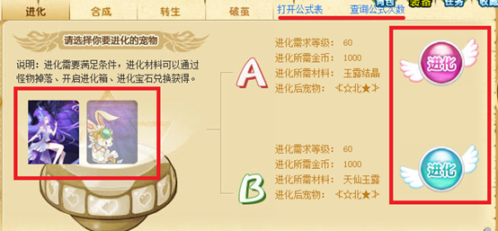

进化栏内的功能用来进化宠物，五行宠物进化路线见《5.核心玩法cc》。
右侧两个进化路线，AB路线核心差别是B路线涨的cc（成长值）更高，对于大部分五行宠物来说，两个路线会使它们升为不同阶别的不同宠物。
右上的公式表是目前所有有效的特定合成公式，有合成也有转生的，建议平时多翻一翻。
公式表中合成产物有多种的为概率公式，均有保底次数，可以在查询公式次数中查看目前使用公式的次数，一旦达到保底次数但没有保底，可以发邮件进行处理（见《3.辅助工具》）；具体保底次数大多数可在《10.神上图鉴》中查到；公式显示的为最低cc限制，超过这个cc即可。

合成
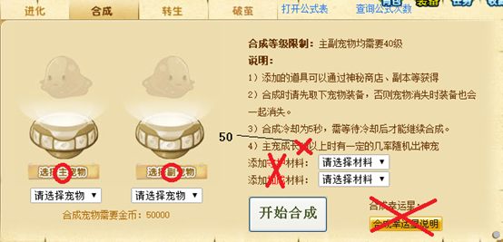
合成栏内的功能用来进行五行宠物的合成，首先注意红圈的内容，其次画叉的地方都是与实际不符。
手动合成时，添加材料不分守护和加成，只有脚本合成时需要用来识别；幸运星功能只是个摆设。
更多内容见《5.核心玩法cc》。

转生
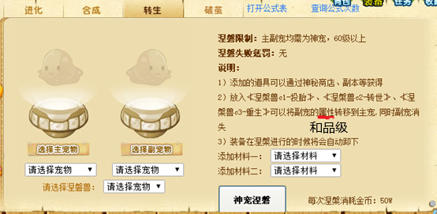
转生栏内的功能用来进行神系及以上宠物的合成，主副问题不再赘述，c/t系列涅槃兽前期也无须在意。
转生时必须消耗一只涅槃兽，所以也被称作涅槃。

破茧
插图
破茧功能用于提高宠物某一基础属性的cc，对该属性的实际效果和提供普通cc一致，并不会有高cc削弱。
破茧时需要消耗破茧素材，不同破茧素材对应不同属性或不同增幅。
loading……

更多宠物相关问题请看《5.核心玩法cc》、《6.百变》、《7.前期必做宠物》、《10.神上图鉴》。

宠物资料
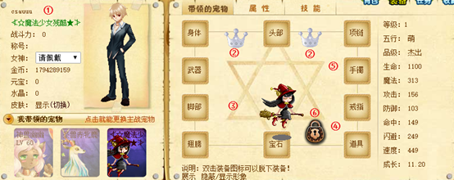
①第一行为账号id，第二行为当前主宠名称，本列其余内容顾名思义；
②卡套装备的位置，单击可脱下；
③背饰（左神兽）装备的位置，单击可脱下；
④皮肤装备的位置，单击可脱下；
⑤印记装备的位置，单击可脱下；
⑥宠物上锁功能，单击可锁定，注意和皮肤装备有大部分重合，使用时看提示框有没有操作成功，成功后如下图，单击锁链中间即可解锁；
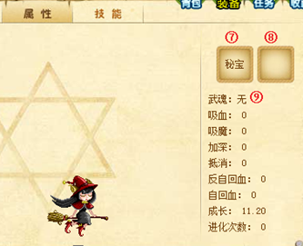
⑦秘宝装备的位置，单击可脱下；
⑧神魂装备的位置，单击可脱下；
⑨武魂装备的位置，单击可脱下。

调整宠物次序
分享一个多数时候没什么用的小技巧。
先从牧场取出任意三个非目标宠物于宠物背包中，把想要目标宠物放置的目标位置的非目标宠物放入牧场，再取出目标宠物，即可将目标宠物放在目标位置。

战斗界面
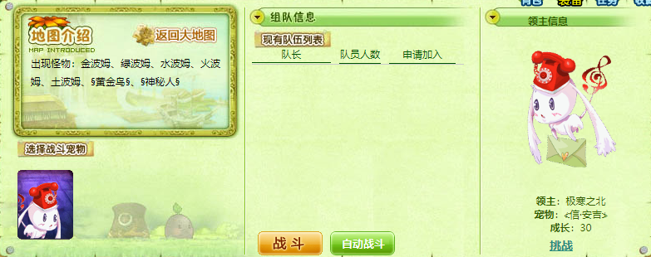
进入一个地图，一般会见到类似如上界面。“战斗”按钮用于进入常规战斗界面，“自动战斗”按钮用于进入简易挂机界面（如下图所示）。
需要挂机时，更建议直接用辅助（可参考《3.辅助工具》），功能更便利，服务器资源占用更少。
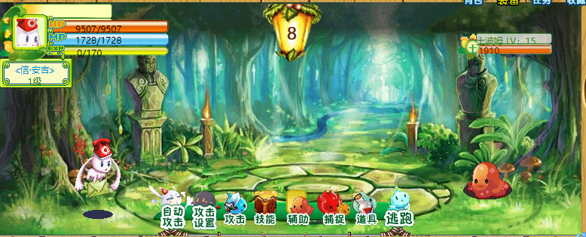
常规战斗界面中，大多数功能顾名思义，道具功能目前没有相应的物品可供使用，辅助功能目前没有相应的内容可供使用。
怪物的血量越低，捕捉成功率越高。
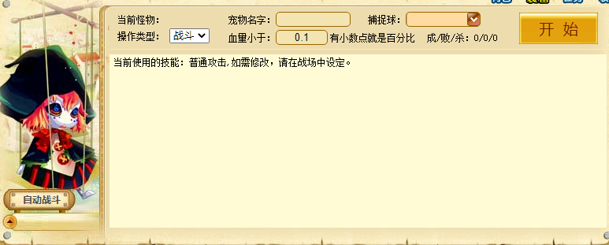
简易挂机界面中，当前使用的技能需要先在常规战斗界面中的“攻击设置”中设置，否则默认普通攻击（长时间未战斗也会变回普通攻击）。
界面中可选部分主要与抓宠相关，更建议使用辅助进行操作，功能更完整和方便。

